الإحـصـاء الفلـسـطينـي يـسـتـعـرض

واقع اللاجئين الفلسطينيين عشية اليوم العالمي للاجئين، 20/06/2014

استعرض الإحصاء الفلسطيني، واقع اللاجئين الفلسطينيين، عشية اليوم العالمي للاجئين الذي يصادف يوم غد الجمعة، 20/06/2014، على النحو الآتي:

66% من الفلسطينيين الذين كانوا يقيمون في فلسطين التاريخية عام 1948 تم تهجيرهم
كانت المأساة الإنسانية التي حلت بالشعب الفلسطيني عام 1948 مأساة مدمرة، فقد طرد ونزح من الأراضي التي سيطرت عليها إسرائيل حوالي 957 ألف عربي فلسطيني، أي ما نسبته 66.0% من اجمالي الفلسطينين الذين كانوا يقيمون في فلسطين التاريخية عشية حرب عام 1948، وذلك حسب تقديرات الأمم المتحدة عام 1950.

أعداد المخيمات الفلسطينية الرسمية التي تعترف بها وكالة الغوث حسب دولة الاقامة
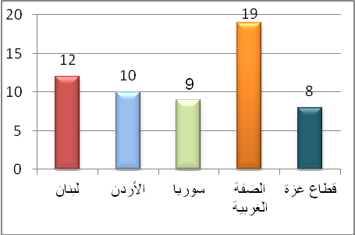
المصدر: بيانات وكالة غوث وتشغيل اللاجئين الفلسطينيين http://www.unrwa.org

وقد صدرت عدة تقديرات رسمية حول أعداد اللاجئين الفلسطينيين عشية حرب عام 1948 من مصادر مختلفة منها التقديرات البريطانية والأمريكية والفلسطينية والإسرائيلية الرسمية، وكذلك تقديرات الأمم المتحدة. إلا أن للأمم المتحدة تقديرين: الأول يشير الى أن عدد اللاجئين الفلسطينيين بلغ نحو 726 ألف لاجئ وذلك بناءً على تقديرات الأمم المتحدة عام 1949. والثاني 957 ألف لاجئ بناءً على تقديرات عام 1950.

5.4 مليون لاجئ مسجل في وكالة الغوث
تشير سجلات وكالة الغوث (الأنروا) إلى ان عدد اللاجئين الفلسطينيين المسجلين لديها بتاريخ الأول من كانون الثاني عام 2014 نحو 5.4 مليون لاجئ وهذه الارقام تمثل الحد الادنى لعدد اللاجئين الفلسطينيين، وقد شكل اللاجئون الفلسطينيون المقيمون في الضفة الغربية والمسجلون لدى وكالة الغوث بداية العام 2014 ما نسبته 16.8% من إجمالي اللاجئين المسجلين لدى وكالة الغوث مقابل 24.1% في قطاع غزة. أما على مستوى الدول العربية، فقد بلغت نسبة اللاجئين الفلسطينيين المسجلين لدى وكالة الغوث في الأردن 39.7% من إجمالي اللاجئين الفلسطينين في حين بلغت النسبة في لبنان 8.9% وفي سوريا 10.5%.

التوزيع النسبي للاجئين الفلسطينيين حسب دولة الاقامة 1/1/2014، (وفق بيانات وكالة غوث وتشغيل اللاجئين الفلسطينيين)
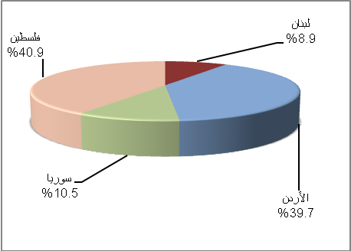
المصدر: بيانات وكالة غوث وتشغيل اللاجئين الفلسطينيين http://www.unrwa.org

حوالي 41% من مجمل السكان في فلسطين لاجئون
تشير البيانات لعام 2013 إلى أن نسبة السكان اللاجئين في فلسطين حوالي 41.2% من مجمل السكان الفلسطينيين المقيمين في فلسطين، وتشير البيانات الى أن حوالي 26.1% من السكان في الضفة الغربية لاجئين، في حين بلغت نسبة اللاجئين في قطاع غزة حوالي 65.3%.

نسبة اللاجئين في فلسطين حسب المنطقة، 2013
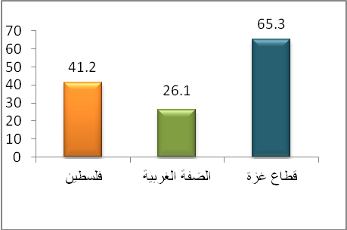
المصدر: الجهاز المركزي للإحصاء الفلسطيني، 2014. قاعدة بيانات مسح القوى العاملة، الربع الرابع 2013. رام الله . فلسطين

يمتاز اللاجئون الفلسطينيون بأنهم مجتمع فتي
تشير البيانات الاحصائية لعام 2013 إلى ان نسبة الأفراد الذين تقل أعمارهم عن 15 سنة قد بلغت 39.9% من إجمالي السكان في فلسطين، كما بلغت نسبة الأفراد اللاجئين أقل من 15 سنة 41.1% من إجمالي اللاجئين بينما بلغت النسبة لغير اللاجئين 39.1% من إجمالي غير اللاجئين. كما بلغت نسبة كبار السن 60 سنة فأكثر للاجئين 4.2% من إجمالي اللاجئين في فلسطين في حين بلغت لغير اللاجئين 4.5% من إجمالي غير اللاجئين.

اللاجئات الفلسطينيات المقيمات في فلسطين أكثر خصوبة
تشير البيانات الاحصائية لعام 2010، إلى ان معدل الخصوبة الكلي للفترة (2008 – 2009) في فلسطين بلغ 4.4 مولودا، كما بلغ معدل عدد الأبناء الذين سبق إنجابهم 4.3 مولودا لعام 2010، وعند مقارنة تلك المعدلات حسب حالة اللجوء يتضح لنا أن هناك فروقا طفيفة بين معدلات الخصوبة ومتوسط عدد الابناء المنجبين، فقد بلغ معدل الخصوبة الكلي ومتوسط عدد الأبناء الذين سبق إنجابهم للاجئين 4.4 مولودا و4.3 مولودا على التوالي، في حين بلغت لغير اللاجئين 4.3 مولودا و4.2 مولودا على التوالي.

معدل الخصوبة في فلسطين حسب حالة اللجوء، (2008 -2009)
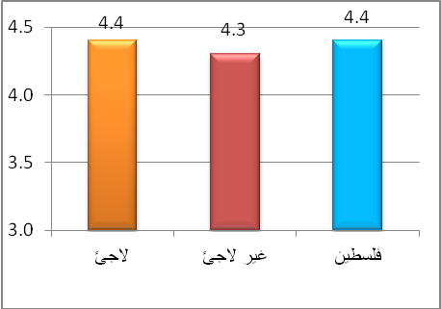
المصدر: الجهاز المركزي للإحصاء الفلسطيني، 2014. قاعدة بيانات مسح الاسرة الفلسطيني، 2010. رام الله . فلسطين

اللاجئون في فلسطين أكثر فقراً من غير اللاجئين
أظهر مؤشر نسبة الفقر في فلسطين بين الأفراد اللاجئين وفقا لأنماط استهلاك الأسرة الشهري الحقيقي 31.2% للعام 2011 في حين بلغت النسبة بين الأفراد غير اللاجئين 21.8%.

وتشير البيانات الى ان مخيمات اللاجئين في فلسطين هي الاكثر فقرًا مقارنة مع سكان الريف والحضر، فقد أظهرت بيانات أنماط الاستهلاك الشهري الحقيقية أن 35.4% من الأفراد في المخيمات يعانون من الفقر مقابل 19.4% في المناطق الريفية و26.1% في المناطق الحضرية، وقد يعود ارتفاع معدلات الفقر في مخيمات اللاجئين إلى ارتفاع معدلات البطالة وكبر حجم الأسرة بين أسر المخيمات مقارنة مع غيرها من الأسر في المناطق الحضرية والريفية، كما تشير البيانات إلى ارتفاع نسبة الفقر في قطاع غزة ككل، فقطاع غزة يشهد أعلى معدلات للفقر بغض النظر عن نوع التجمع السكاني، حيث بلغت نسبة الفقر بين الأفراد في قطاع غزة 38.8% مقابل 17.8% في الضفة الغربية.

اللاجئون أقل مشاركة في النشاط الاقتصادي وأكثر عرضة للبطالة
أظهرت نتائج مسح القوى العاملة لعام 2013 بأن نسبة المشاركة في القوى العاملة بين اللاجئين 15 سنة فأكثر المقيمين في فلسطين أقل مما هي لدى غير اللاجئين، إذ بلغت النسبة 42.8% و44.2% للاجئين وغير اللاجئين على التوالي. كما يلاحظ من خلال تلك النتائج أن نسبة مشاركة الإناث اللاجئات والمقيمات في فلسطين 17.3% مقابل 17.2% لغير اللاجئات.

وتشير البيانات إلى وجود فرقاً واضحاً في معدلات البطالة بين اللاجئين وغير اللاجئين، فمعدل البطالة بين اللاجئين يصل الى 28.3% مقابل 20.1% بين غير اللاجئين.

ثلث اللاجئين يعملون كمتخصصين وفنيين
خلال عام 2013، تعتبر مهنة "الفنيون والمتخصصون والمساعدون والكتبة"، المهنة الاكثر استيعاباً للاجئين وغير اللاجئين على حد سواء في فلسطين، اذ بلغت للاجئين 33.1% في حين بلغت بين غير اللاجئين 23.2%. كما شكلت مهنة المشرعون وموظفو الإدارة العليا النسبة الأدنى لكل من اللاجئين وغير اللاجئين، بنسبة 3.2% للاجئين مقابل 3.8% لغير اللاجئين.

حوالي نصف الشباب لم يبدأ الانتقال من التعليم الى سوق العمل
أظهرت نتائج مسح انتقال الشباب من التعليم الى سوق العمل 2013، الى ان 15.6% من الشباب اللاجئين أتموا الانتقال الى عمالة ثابتة في سوق العمل مقابل 20.1% من الشباب غير اللاجئين، في حين 3.7% من الشباب اللاجئين اتموا الانتقال الى عمالة مؤقتة أو للعمل الى حسابهم الخاص مقابل 4.6% من الشباب غير اللاجئين، و34.2% من الشباب اللاجئين في طور الانتقال مقابل 30.2% من الشباب غير اللاجئين، في حين ان 46.5% من الشباب اللاجئين لم يبدأ الانتقال بعد مقابل 45.1% بين الشباب غير اللاجئين.

ارتفاع نسبة التحصيل العلمي بين اللاجئين
بلغت نسبة الأمية للاجئين الفلسطينيين خلال عام 2013 للأفراد 15 سنة فأكثر 3.3% في حين بلغت لغير اللاجئين 4.0%، كما ارتفعت نسبة اللاجئين الفلسطينيين 15 سنة فأكثر الحاصلين على درجة البكالوريوس فأعلى، إذ بلغت 12.8% من مجمل اللاجئين 15 سنة فأكثر في حين بلغت لغير اللاجئين 11.5%.

حوالي 60% من الأسر اللاجئة تسكن في شقة
اشارت بيانات عام 2013 إلى أن 47.3% من أسر فلسطين تسكن في مساكن على شكل دار، فكانت للأسر غير اللاجئة 54.2% مقابل 36.9% للأسر اللاجئة، وبلغت نسبة الأسر في فلسطين التي تسكن شقة 50.8% (44.5% للأسر غير اللاجئة، 60.2% للاسر اللاجئة)، كما بلغت نسبة الاسر اللاجئة التي تقيم في مسكن مستأجر 10.9%، في حين بلغت نسبة الأسر اللاجئة التي تقيم في مسكن ملك 77.8% لعام 2013.

فروقات في نسب امتلاك الوسائل المعلوماتية بين الأسر اللاجئة وغير اللاجئة
تشير البيانات الخاصة بتوفر أدوات تكنولوجيا المعلومات والاتصالات لدى الأسرة للعام 2013 الى وجود فروقات بين
الأسر اللاجئة وغير اللاجئة. حيث بلغت نسب الأسر غير اللاجئة التي يتوفر لديها خط هاتف 34.5% مقابل 36.9% للأسر اللاجئة، هذا وبلغت نسبة الأسر غير اللاجئة التي يتوفر لديها هاتف ذكي 24.8% في حين بلغت للأسر اللاجئة 17.0% فقط، وبلغت نسبة توفر جهاز حاسوب لدى الأسر غير اللاجئة 54.6% في حين بلغت للأسر اللاجئة 51.9%، وحول توفر خدمة انترنت في المنزل فقد بلغت النسبة للأسر اللاجئة 34.7% مقابل 37.7% للأسر غير اللاجئة.

